**Xuất xứ**: Đài Loan

**Thể tích**: 60ml

**Hạn sử dụng**: tốt nhất trong vòng 3 tháng kể từ ngày mở nắp.

**Tính năng**:

-**Giữ ẩm lâu dài:** do có chứa thành phần HPMC-một yếu tố giữ ẩm độc đáo. HPMC có tác dụng tạo nên 1 lớp bảo vệ trên bề mặt kính làm giảm sự mất độ ẩm, giúp giữ ẩm lâu dài cho kính tạo cảm giác thoải mái khi đeo kính.

Chai nhỏ tiện lợi khi mang theo đi du lịch, thời gian sử dụng hết 1 chai ngắn, thường xuyên thay mới dung dịch ngâm sẽ có lợi cho kính áp tròng của bạn hơn.

- **Chức năng làm sạch và diệt khuẩn:**

* Chất Poloxamer: có chức năng loại bỏ bụi bẩn hiệu quả
* Chất PHMB: có chức năng tiêu diệt hữu hiệu các loại vi khuẩn như E.coli, nấm Candida, tụ cầu khuẩn…

-**Chức năng loại bỏ cặn Protein**: chứa chất EDTA giúp loại bỏ protein và các mảng bám trên bề mặt kính hiệu quả.

**Ưu điểm:**

Chất dưỡng ẩm tự nhiên "siêu thần thánh" - Hyaluronic Acid

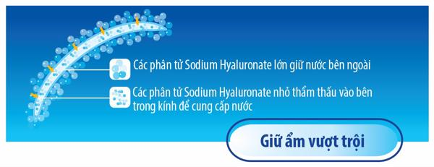

HA là một hợp chất có tính háo nước, có sẵn trong cơ thể người, là thành phần dưỡng ẩm tự nhiên "siêu thần thánh", chất này có thể chứa một lượng nước gấp nhiều lần trọng lượng của bản thân nó, tạo nên một lớp màng nước bao bọc lấy miếng kính, hạn chế sự mất nước, tăng tính ổn định cho màng nước mắt trong khi đeo kính áp tròng.

Nhân tố tạo nước "siêu cấp" - Trehalose

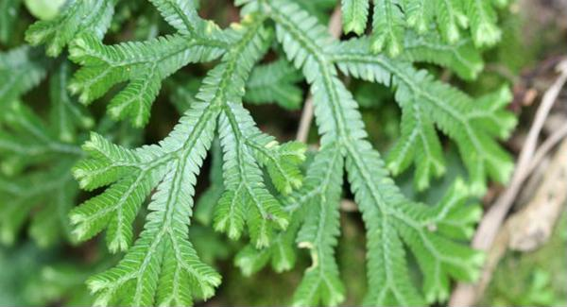

Chức năng giữ ẩm mạnh mẽ, giống một "ổ khoá", giữ chặt phân tử nước trên bề mặt miếng kính, đồng thời thay thế những phân tử nước đã bốc hơi, bù đắp đồ ẩm đã mất cho miếng kính, giúp miếng kính luôn ở trong trạng thái no nước.

Đặc tính tan hoàn toàn trong nước giúp Trehalose giữ được tính ổn định và dưỡng ẩm dài lâu kể cả trong môi trường khô ráo.

*Hai nhân tố giữ ẩm độc đáo giúp ngăn cản sự mất nước của miếng kính, đeo dài lâu mà không lo khô mắt!*

***Lưu ý:***

1. *Sử dụng trọn bộ kính áp tròng và dung dịch ngâm cùng hãng sẽ giúp đảm bảo sự tương thích và kéo dài tuổi thọ miếng kính*
2. *Nhớ chú ý đến hạn sử dụng của dung dịch ngâm bạn nhé, thông thường nếu chưa khui hộp là 3 năm kể từ ngày sản xuất, còn nếu mở nắp ra rồi thì chỉ nên dùng trong 3 tháng thôi, sau đó thay chai mới bất kể trong chai còn dung dịch hay không (Cũng nên tránh sử dụng những dung dịch ngâm đã gần hết hạn sử dụng nhé). Do sau khi mở nắp, vi khuẩn bắt đầu bám lên miệng bình, dần dà làm mất đi khả năng sát khuẩn của dung dịch, ảnh hưởng đến chất lượng miếng kính, gây hại cho sức khoẻ người đeo*
3. *Dung dịch ngâm cần được bảo quản ở nơi râm mát, khô ráo. Tránh để ánh nắng chiếu trực tiếp vào sẽ làm thành phần dung dịch bị biến chất.*
4. *Sau khi ngâm kính trong dung dịch ngâm Eye Secret, lúc mới đeo lên sẽ thấy hơi cay mắt, đây là hiện tượng bình thường. Do khí hậu việt Nam nóng ẩm, môi trường ô nhiễm nên Dung dịch ngâm kính Eye Secret được thiết kế thêm vào một số thành phần sát khuẩn để đảm bảo sản phẩm kính áp tròng hoàn toàn vô trùng khi đeo lên mắt.*